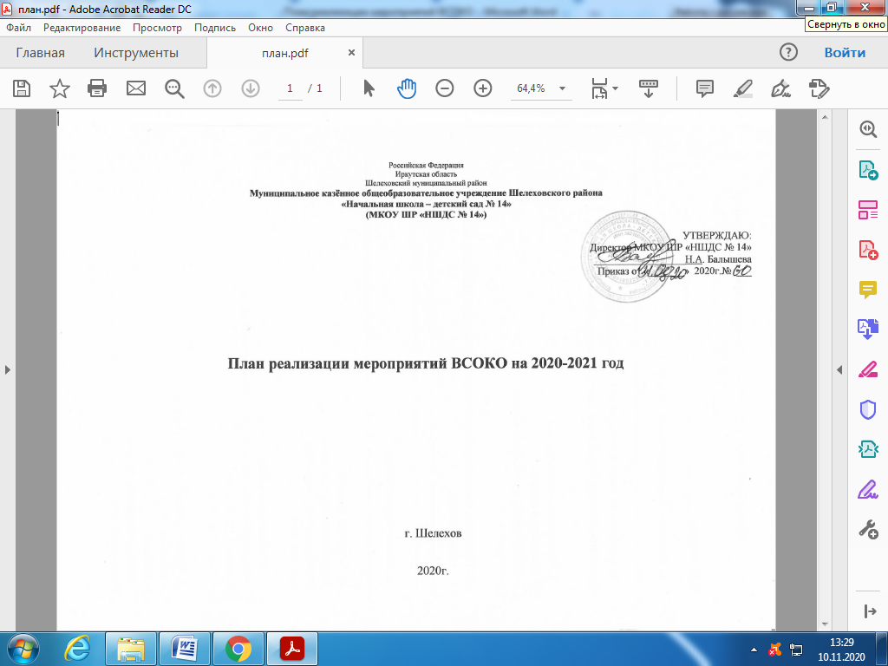

|  |  |  |  |  |
| --- | --- | --- | --- | --- |
| ***Критериий*** | ***Показатели*** | ***Методы и/или инструментарий*** | ***Периодичность проведения*** | ***Ответственный*** |
| **Качество образовательных результатов** | | | | |
| Предметные | Качество и динамика обученности. По каждому | Статистические данные | Январь, июнь | Заместитель |
| образовательные | предмету учебного плана определяется: | электронного журнала |  | директора по УВР |
| результаты | -доля неуспевающих,  -доля обучающихся на «4» и «5»,  -средний балл; |  |  |  |
|  | Сформированность ЗУН по русскому языку, | Промежуточный и итоговый | Декабрь, | Заместитель |
|  | математикев соответствии с требованиями ФГОС. | контроль | май | директора по УВР |
|  | Определяется: |  |  |  |
|  | - качество знаний выполненной |  |  |  |
|  | административной контрольной работы. |  |  |  |
|  | Подтверждение обученности по результатам | Сравнение внутренней | июнь | Заместитель |
|  | внешней независимой оценки | оценки с внешней экспертизой (ВПР) |  | директора по УВР |
|  | Достижения обучающихся: | Наблюдение, сбор | Май - июнь | Заместитель |
|  | -доля участвовавших в конкурсах, олимпиадах | информации |  | директора по УВР, |
|  | по предметам на уровне: ОУ, района, области. |  |  | заместитель директора по ВР |
|  | - доля победителей (призеров) на уровне: ОУ, |  |  |  |
|  | района, области. |  |  |  |
|  | -доля участвовавших в спортивных |  |  |  |
|  | соревнованиях на уровне: ОУ, района, области. |  |  |  |
|  | -доля победителей спортивных соревнований на |  |  |  |
|  | уровне: ОУ, района, области. |  |  |  |
| Здоровье обучающихся | Доля учащихся, имеющих отклонение в здоровье.  Доля обучающихся, которые занимаются спортом. | Анализ медицинского осмотра. Сбор информации. Тесты | Февраль,октябрь, май | Классныеруководители,  учителя |

|  |  |  |  |  |
| --- | --- | --- | --- | --- |
|  | Уровень физической подготовленности обучающихся.  Доля обучающихся, охваченных горячим питанием. | Сбор информации | Сентябрь, январь | физкультуры,заместитель директора по ВР |
| Личностные  образовательные  результаты | Уровень социализации личности | Тест на определение самооценки «Лесенка» Анкета «Уровень самооценки»(поР.В. Овчаровой) 1-4. Изучение социализации личности», методика М.И. Рожкова | апрель | Заместитель директора по ВР, классные руководители |
| Уровень воспитанности | Методика Н.П. Капустина «Изучение уровня воспитанности учащихся» 1 -4 | март |
| Диагностика личностного роста | П.В. Степанов,Д.В.Григорьев, И. В.Кулешова «Диагностика личностного роста школьников» | апрель |
| Уровень сформированности ценностей ЗОЖ | П.В.Степанов, Д.В.Григорьев, И.В.Кулешова «Диагностика личностного роста школьников» | апрель |
| Метапредметные образовательные результаты | Уровень сформированности (высокий, средний, низкий).   * регулятивных УУД * познавательных УУД * коммуникативных УУД * ИКТ-компетентности (преобразование информации, владение ПК, навыки грамотного использования Интернет) | Комплексная метапредметная проверочная работа  Оценка проектов, портфолио | Май, апрель | Заместитель  директора по УВР  учителя-  предметники,  классные  руководители,  учитель  информатики |
| Удовлетворённость родителей качеством образовательных результатов | Доля родителей, положительно высказавшихся по каждому предмету | Анонимное анкетирование | конец учебного года | Классныеруководители |

|  |  |  |  |  |
| --- | --- | --- | --- | --- |
| **Качество реализации образовательного процесса (содержания)** | | | | |
| Основные  образовательные  программы | Соответствие образовательной программы ФГОС и контингенту обучающихся | Проверка документации | Август - сентябрь | Заместитель директора по УВР |
| Дополнительные образовательные программы | Доля обучающихся, занимающихся по программам дополнительного образования на базе Учреждения и УДО | Сбор информации | Октябрь, май | Заместитель директора по ВР |
| Реализация учебных планов и рабочих программ | Соответствие учебных планов и рабочих программ ФГОС | Проверка документации | Август - сентябрь | Заместитель директора по УВР |
| Выполнение программ | Сбор информации | Январь,май | Заместитель директора по УВР |
| Качество уроков и индивидуальной работы с обучающимися | Соответствие уроков требованиям системно- деятельностного подхода.  Обеспечение педагогического сопровождения обучающихся с ОВЗ. | Наблюдение, посещениеуроков, сбор информации об итогах обученности детей с ОВЗ | В течение года, май | Заместитель директора по УВР |
| Качество внеурочной деятельности (включая классное руководство) | Доля родителей каждого класса, положительно высказавшихся по каждому курсу и отдельно о классном руководстве | Анонимное анкетирование Методика А.А. Андреева «Удовлетворенность учащихся школьной жизнью» | Апрель- май | Заместитель директора по ВР |
| Удовлетворённость учеников и их родителей уроками и условиями в школе | Доля учеников и их родителей (законных представителей) каждого класса, положительно высказавшихся по каждому предмету и отдельно о различных видах условий жизнедеятельности школы | Анонимное анкетирование Методика А. А. Андреева «Удовлетворенность учащихся школьной жизнью» | Апрель- май | Заместитель директора по ВР |
| **Качество условий, обеспечивающих образовательный процесс** | | | | |
| Качество обучающей предметной деятельности | Профессиональная компетентность учителя: качество планирования и организации уроков по предмету | Посещение уроков, изучение документации | 1 раз в год | Заместители директора по УВР |
| Профессиональная компетентность учителя: качество деятельности по развитию метапредметных умений (УУД) | Анализ уроков | 1 раз в год | Заместители директора по УВР и ВР |
| Организация работы по обучению детей с ОВЗ | Анализ уроков и воспитательных мероприятий, изучение документации | Сентябрь, февраль | Заместители директора по УВР и ВР |
| Качество деятельности педагогического | Анализ внеурочных и | Октябрь, март | Заместитель |

|  |  |  |  |  |
| --- | --- | --- | --- | --- |
|  | коллектива по организации внеурочной | дополнительных занятий |  | директора по ВР |
|  | деятельности |  |  |  |
| Качество | Качество реализации воспитательных программ | Изучение документации, | 1 раз в год | Заместитель |
| реализации |  | собеседование, данные |  | директора по ВР |
| системы |  | диагностики личностного |  |  |
| воспитательной |  | роста |  |  |
| работы | Качество работы с родителями | Изучение документации, собеседование, диагностика удовлетворенности родителей | май | Заместитель директора по ВР |
|  | Качество работы по предупреждению | Изучение документации, | Ноябрь, январь | Заместитель |
|  | правонарушений среди несовершеннолетних: | статистические данные |  | директора по ВР |
|  | - количество детей. Состоящих на различных |  |  |  |
|  | видах учета, количество совершенных |  |  |  |
|  | правонарушений |  |  |  |
| Качество | Качество методической деятельности МО | Изучение документации, | июнь |  |
| методической |  | диагностика |  | Зам. директора по |
| системы школы |  | профессиональной компетентности учителя |  | УВР, руководители ШМО |
| Материально- техническое | Соответствие материально-технического обеспечения требованиям ФГОС | Анкетирование Статистические данные | Август |  |
| обеспечение | Обеспеченность учебниками |  | Сентябрь, | Библиотекарь. Зам. |
|  | Удовлетворенность родителей |  | февраль май | директора по ВР |
| Санитарно- гигиенические и |  | Анонимное анкетирование Методика А.А. Андреева | Апрель- май |  |
| эстетические условия | Доля учеников и родителей, положительно | «Удовлетворенность |  | Заместитель |
|  | высказавшихся о санитарно-гигиенических и | учащихся школьной |  | директора по ВР |
|  | эстетических условиях в школе. Выполнение предписаний надзорных служб. | жизнью» Проверки надзорнымислужбами. |  |  |
| Общественное | Охват горячим питанием | Статистические данные | Сентябрь, | Заместитель |
| питание | Доля учеников и родителей, положительно высказавшихся об общественном питании | Анонимное анкетирование | январь март | директора по ВР |
| Психологический | Доля учеников, родителей и педагогов, | Анонимное анкетирование | Ноябрь - апрель | Заместитель |
| климат | высказавшихся о психологическом климате (данные собираются по классам) |  |  | директора по ВР |
| Кадровое | Укомплектованность педагогическими кадрами, | Отчет РИК | Сентябрь, | Заместитель |
| обеспечение | имеющими необходимую квалификацию, по | Наблюдение, сбор | июнь | директора по УВР |

|  |  |  |  |  |
| --- | --- | --- | --- | --- |
|  | каждому из предметов учебного плана; Доля педагогических работников, имеющих первую квалификационную категорию; Доля педагогических работников, имеющих высшую квалификационную категорию; Доля педагогических работников, прошедших курсы повышения квалификации; Доля педагогических работников, участвующих в мероприятиях по обобщению и распространению педагогического опыта. | информации |  |  |
| Общественно-  государственное  управление | Доля учеников, родителей и педагогов, положительно высказавшихся об уровне общественно-государственного управления в школе.  Доля обучающихся, участвующих в ученическом самоуправлении. Доля родителей, участвующих в работе Управляющего совета, Совета родителей. Доля педагогов, положительно высказавшихся о системе морального и материального стимулирования качества образования. | Анонимное анкетирование | май | Директор  Заместитель директора по ВР |
| Документооборот и  нормативно-правовое  обеспечение | Соответствие требованиям к документообороту. Полнота нормативно-правового обеспечения Контроль за ведением классных журналов и журналов внеурочной деятельности, ГПД. | Экспертиза  Проверка документации | В течение года  Сентябрь, декабрь, март, июнь Декабрь, май | Директор. Заместители директора по УВР, ВР |